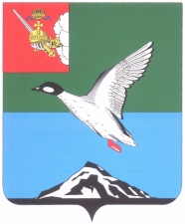

Муниципальное Собрание Череповецкого муниципального района
Вологодской области

Р Е Ш Е Н И Е

от 25.01.2024 № 528
г. Череповец

О приеме осуществления отдельных полномочий
органов местного самоуправления сельских поселений района

В соответствии со статьями 14, 15 Федерального закона «Об общих принципах организации местного самоуправления в Российской Федерации», рассмотрев решения Советов поселений, Муниципальное Собрание района

РЕШИЛО:
1. Принять с 01 января 2024 года по 31 декабря 2024 года осуществление отдельных полномочий органов местного самоуправления Судского и Югского сельских поселений в рамках реализации проекта «Формирование комфортной городской среды», в том числе принятие муниципальных правовых актов.
2. Уполномочить администрацию района на осуществление полномочий, указанных в пункте 1 настоящего решения.
3. Уполномочить руководителя администрации района Маслова Р.Э. на подписание соглашения о приеме полномочий, указанных в пункте 1 решения.
4. Решение опубликовать в газете «Сельская новь» и разместить на официальном сайте Череповецкого муниципального района в информационно-телекоммуникационной сети «Интернет».

Глава района Л.Г. Киселева

